附件二： 曲靖师范学院尔雅通识课学习注意事项
- 登录
1.登录账号：学生本人的学号
2.密码：第一次使用尔雅平台的学生，登录密码为s654321s，登录以后必须修改。例如：学号为2017112132，登录账号为： 2017112132，首次登录的密码为：s654321s
3.网上学习地址登录方法：
（1）http://qjnu.fanya.chaoxing.com/（推荐使用火狐浏览器）
（2）登录曲靖师范学院教务处主页网站，点击尔雅通识课按钮（按钮在网页页面左上侧）。
注意：以前已经学习过尔雅通识课的学生登录账号和登录密码不变。账号和密码请一定记牢，忘记无法修改。
二、网上学习
1.学习时间区段
2021年3月15日0:00开课——5月7日23:59结课，此期间内可以自由上网学习（任何能联网的电脑都能进行在线学习），观看教学视频，参与话题讨论，参加线下翻转课堂活动，完成课程学习后参加考试。
- 在学习期间有任何问题都可以及时与尔雅通识课学习平台的在线客服联系。
3.考试
（1）课程结束后即统一组织考试，具体考试时间和地点另行通知，请及时关注学习平台公告和教务处网站信息。错过考试时间不再进行补考。
（2）成绩构成比例：观看视频30%+课堂测验10%（课堂测验是指视频后的章节测验）+课程学习平台讨论10%（发表或回复一个讨论得20分，满分100分）+翻转课堂10%+考试40%
（3）考试资格要求
①所有课程需要完成课程学习综合进度（任务点）70%以上、并且参加每一次的翻转课堂活动才能获得结课考试资格。
②特别注意：单纯的课程视频学习完成并不能到达综合进度（任务点）70%以上的考试要求，课程综合进度指的是要完成视频学习、课堂测验、课堂讨论等多个模块的任务。
（4）任务点完成查询方法如下：
①登录账号进入自己学习的课程以后，在页面的右上角点击“进度”
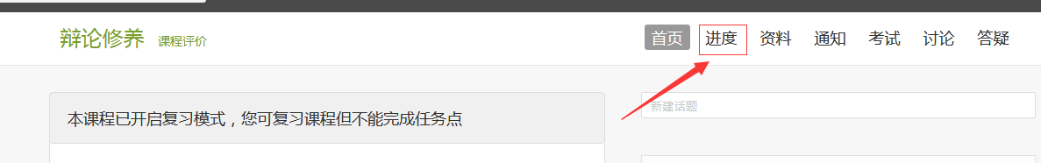
②在打开的页面中即可查询自己的任务点完成进度。
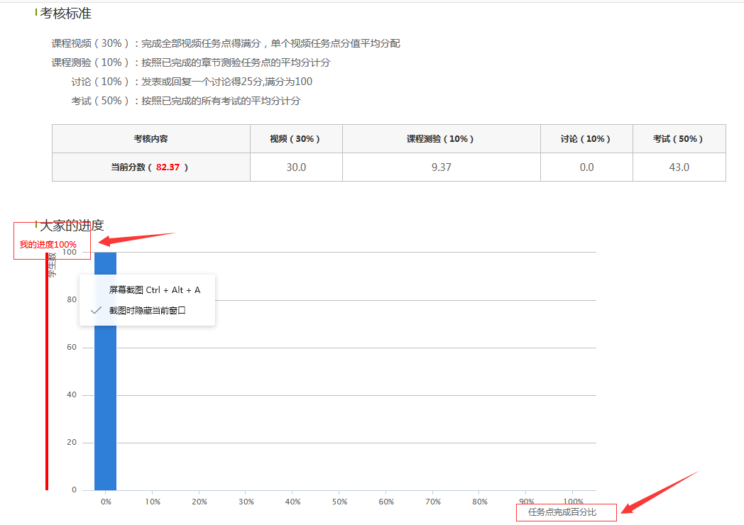
三、其他事项
1.尔雅通识课平台学生使用指南可以到教务网络管理系统公共下载栏目下下载使用。
2.尔雅通识课是闯关式学习，在观看课程视频时会不定时弹出与课程视频相关的小问题，回答之后才可以继续学习课程内容。
3.课程开设时间要记牢，结课以后就不能再登录进行学习。
（1）在课程学习完成后，教务处将根据尔雅通识课平台反馈的学生学习情况安排结课考试。严禁使用刷课软件刷课，尔雅通识课学习平台有极为严格的检测系统，一经发现学生有刷课行为将会把刷课名单反馈到学校，学校将取消学生的学习成绩，同时取消学生下学期该类课程的学习资格。
（2）未完成网上视频学习和课堂测验，不参加网上学习讨论、不参加翻转课堂活动的学生不能参加结课考试，不能获取学分。
（3）该课程的全部学习过程建议在电脑PC端完成，网页浏览器尽可能使用Firefox浏览器。
（4）诚信学习，杜绝学习过程中的不良行为，例如多终端登录、第三方软件刷课、使用不正当手段绕过章节测验权限等等不良行为。不良行为一经发现，即刻取消学生当学期已选的尔雅通识课学习成绩，下学期暂停通识教育任选课的选课和学习。
4.关于课程视频学习多次仍不能解锁的问题
在进行尔雅通识课平台课程学习时，有同学反应，同一段学习视频会出现反复观看多次仍不能解锁到下一节课的情况。如果本学期在学习时也发生上述问题，请及时联系在线客服或者点击“任务点复核"按钮做课程学习结果复核认定，以免出现因系统问题导致的不能参加结课考试的问题出现。
5.关于网上课堂测验的问题
在进行尔雅通识课平台课程学习时，有同学反应有的课堂测验出现反复做多次仍显示未完成的情况。如果本学期在学习时也发生上述问题，请及时联系在线客服或者点击“任务点复核"按钮做课程学习结果复核认定，以免出现因系统问题导致的不能参加结课考试的问题出现。
6.手机登录相关问题
（1）尔雅通识课可以通过手机客户端进行学习，由于手机客户端的稳定性较差，在以前的学习过程中出现同学学习过后不记录学习结果的现象，建议尽可能通过电脑进行学习。
注意：在手机上学习时不能用浏览器观看，这样是不记录学习过程的，一定要使用尔雅通识课的手机客户端（超星学习通），这样才会记录学习过程。最新的客户端只能登录尔雅通识课平台下载，应用商店下载的客户端不能保证记录学习结果。
（2）学生学号作为唯一的登录账号使用，请不要使用手机号或其他信息进行学习账号注册和登录，以免出现结课时学号账号无学习记录而影响结课考试资格认定的情况出现。
（3）在结课前突击冲量观看课程视频和完成课程测验的同学会影响期末考试资格的获取，请注意合理分配学习时间。
未尽事宜请在工作时间咨询，校内联系电话：8998907，教务处肖明老师。

